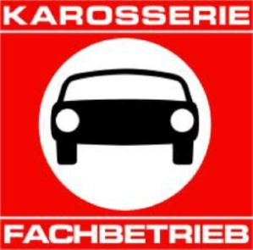
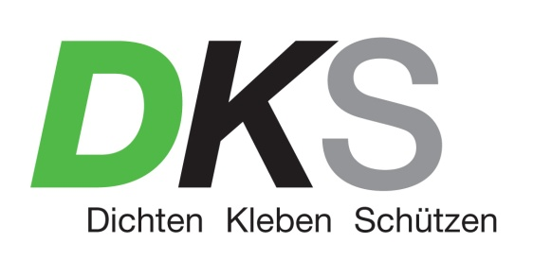
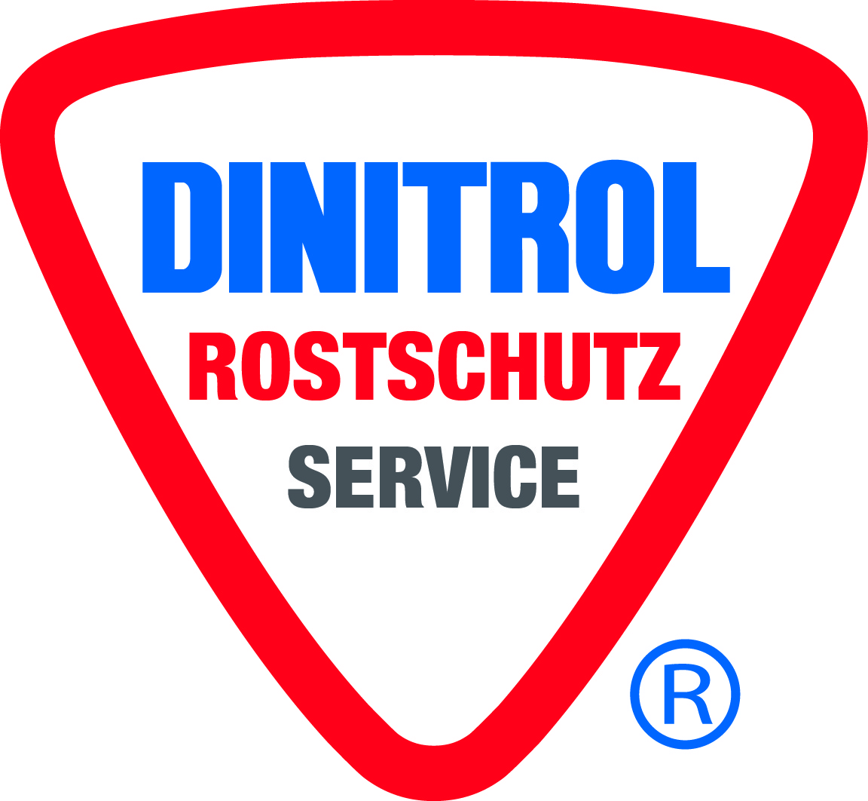
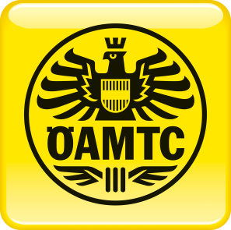
Presse-Information
23. November 2017
Erfolgreiche Initiative gegen den Rost: Auch im vierten Jahr ungebremstes Interesse am Rost-Check von ÖAMTC, Bundesinnung und DKS.
Rost frühzeitig erkennen und mit einer Rostschutzbehandlung eindämmen, ist die Idee der Aktion von ÖAMTC, der Bundesberufsgruppe der Karosseriebautechniker und Rostschutzprofi DKS Technik GmbH, die heuer bereits zum vierten Mal zahlreiche Autofahrer an die teilnehmenden Stützpunkte lockte. Als Besonderheit können Autobesitzer gemeinsam mit einem Experten selbst einen Blick auf den Unterboden und mittels Endoskop auch in die Hohlräume werfen. Wer keinen Termin bekommen hat, kann sein Fahrzeug jederzeit in einer von österreichweit 65 Dinitrol Service Stationen kostenlos auf Rost prüfen lassen. Information und Kontakte auf www.dinitrol.at
217 kontrollierte Fahrzeuge
217 Fahrzeuge wurden an elf ÖAMTC Stützpunkten in Wien, Burgenland und Niederösterreich kontrolliert. Wie in den Vorjahren waren besonders Fahrzeughalter von Autos Baujahr 2001 bis 2010 interessiert. „Das zeigt, dass Fahrzeuge wieder länger genutzt werden. Investition in zusätzlichen Rostschutz ist trotz Garantien wichtig. Am besten eignen sich wachsbasierte Produkte wie von Marktführer Dinitrol“, so Thomas Knapp vom Rostschutzexperten DKS Technik GmbH.
Zweischichtsystem für Unterboden und Hohlraum von Weltmarkführer Dinitrol
Ein komplettes Rostschutzservice in einer Dinitrol Service Station umfasst ein Zweischichtverfahren, bestehend aus einer Hohlraumversiegelung und einem Unterbodenschutz. Die erste Schicht versiegelt das gesamte Fahrzeug, auch kleine Hohlräume und Falze sind dadurch geschützt. Die zweite Schicht schützt das Fahrzeug zusätzlich vor mechanischen Einflüssen wie Steinschlag. Mit regelmäßigen Kontrollen bleibt das Fahrzeug zuverlässig geschützt. Auch bei älteren Fahrzeugen lässt sich Rost neutralisieren und eine dauerhafte Konservierung durchführen. Alle Infos auf www.dinitrol.at
Fotohinweis:
Quelle DKS, Abdruck honorarfrei.
Presserückfragen:
ÖAMTC
Bertram Gross
Kommunikation
Wien, Niederösterreich und Burgenland
Tel.: 0664 613 16 56
Email: bertram.gross@oeamtc.at
DKS Technik GmbH
Barbara Taxacher
Mobil: 0676 366 23 99
Email: taxacher@impressroom.com
Bundesberufsgruppe der Karosseriebautechniker
Bundesinnungsmeister Erik P. Papinski
Mobil: 0664 341 34 76
Email: karosseriefachbetrieb@wko.at

